министерство образования, науки и молодёжной политики республики коми
Государственное профессиональНОЕ образовательное учреждение
«Сыктывкарский гуманитарно-педагогический колледж имени И.А. Куратова»

Технологическая карта
урока обучение грамоте и развитию речи
Тема: «Буква ь»
Студентки 341 группы
Социально-педагогического отделения
Мироненко Елизаветы Викторовны
Место проведения урока:
Школа №16, класс 1 «а»
Дата проведения урока:
24 декабря 2021г.
ФИО учителя школы:
Захаренко Светлана Александровна
Допуск к проведению занятия:
___________________________
ФИО преподавателя-консультанта:
Котова Мария Андреевна
Допуск к проведению урока:
_______________________

Сыктывкар, 2021год.
УМК «Школа России»
Учебный предмет:  Класс: | Письмо  1 «а»
Цель урока: | Деятельностная: Создать условия для формирования УУД.  Содержательная: Создать условия для ознакомления учащихся с буквой Ь. Совершенствовать умение писать слова, предложения на основе изученной буквы Ь.
Технологии, методы: | ПДО
Основные понятия, термины:
Тип урока: | ОНЗ
Планируемый результат:
Предметный:  - Каллиграфически верно пишут строчную букву Ь.  - Умеют писать предложение со строчной буквой Ь.  - Умеют различать печатную и письменную букву Ь.  - Видят и называют элементы строчной буквы Ь.  - Проводят анализ образца буквы, выявляют ошибочное написание буквы.  - Читают слова, предложения.  - Знают и называют новую букву Ь, знают ее звучание и графический образ.  - Умеют распознавать букву Ь в словах.  - Умеют читать с новой буквой слоги, слова, предложения.  - Умеют определять ударные слоги в словах.  - Характеризуют букву Ь как показатель мягкости предшествующего согласного.  - Перечисляют средства, указывающие на мягкость согласных. |  |  | Личностный:  - Выполняют самооценку собственной деятельности.  Метапредметный:  - Понимают и сохраняют учебную задачу, осуществляют её решение под руководством учителя. (Р)  - Проводят анализ, выводы. (П)  - Строят простейшие рассуждения (П)  - Ориентируются в прописи и находят нужную информацию. (П)  - Слушают и слышат собеседника, понимают его речь (К)  - Делают выводы в результате совместной работы с учителем. (Р)  - Умеют самостоятельно готовиться к уроку. (Р)  - Участвуют в формулировке темы и задач урока. (Р)  - Извлекают информацию из иллюстраций. (П)  - Проводят анализ и синтез языкового материала. (П)
Организация пространства:
Формы работы по организации деятельности обучающихся:  - Фронтальная  - Индивидуальная |  | Ресурсы:  - Мультимедийная презентация  - Конспект  - Прописи. 1 класс 3 часть. В.Г. Горецкий, Н.А. Федосова

ТЕХНОЛОГИЧЕСКАЯ КАРТА УРОКА
Этапы урока | Наглядность, оформление доски | Содержание деятельности учителя | Содержание деятельности обучающихся
1.Организационный момент.  Мотивация на деятельность.  1)Мотивировать на деятельность (Л)  2)Учить понимать вопрос и правильно давать на него ответ(П) |  | - Здравствуйте, ребята! Меня зовут Елизавета Викторовна, и сегодняшний урок у вас проведу я.  Прозвенел, друзья, звонок-  Начинается урок.  Отдохнуть вы все успели?  А теперь вперед - за дело.
 |  | - Ребята, сейчас у нас урок письма. А как вы думаете, зачем нам нужен урок письма? | Научится красиво и аккуратно писать, без ошибок
 |  | - Ребята, сейчас я буду называть слова. Ваша задача – услышать и сказать, какой согласный звук слышится в начале, твердый или мягкий.
 |  | - Мяч. | Мягкий звук М
 |  | - Люди. | Мягкий звук Л
 |  | - Катер. | Твердый звук К
 |  | - Соль. | Твердый звук С
 |  | - Поля. | Твердый звук П
 |  | - Лето. | Мягкий звук Л
 |  | - Молодцы ребята
2.Актуализация знаний. | е а  и о  я у  ю  ы  э  ч | - Какие гласные звуки вы знаете? | Е, И, Я, А, О, У, Ю, Ы, Э
 |  | - На ваших столах есть карточки с названиями букв. Сейчас поработаете в парах, разделите эти буквы на две группы.
 |  | - Прежде чем приступить, вспомним правила работы в парах. Какие вы знаете? | Говорить тихо и спокойно, выслушивать мнение товарища…
 |  | - Закончили. Кто выйдет к доске и проделает такую же работу с буквами на ней?
3.Постановка темы урока. Определение учебных задач.  1.Учить определять тему и задачи урока. (П.) | 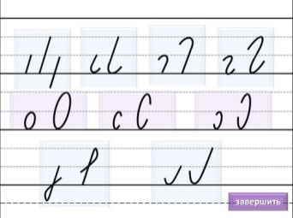 | -Ребята, посмотрите на экран. Что вы видите? | Это элементы буквы
 |  | -Верно, выберите элементы, из которых состоит строчная буква Ь. | Затрудняются.
 |  | -Почему у вас возникло затруднение? | Мы не знаем, как выглядит буква Ь, как она пишется
 |  | -Значит, чему мы с вами будем учиться на уроке? | Будем учиться писать строчную букву Ь
 |  | -Верно, сегодня мы будем учиться писать букву Ь.
4.Подготовка руки к письму.  1) Формировать умение выполнять штриховку, добиться освоения правил штриховки. (Пр)  2) Продолжить формирование умения держать ручку, как орудие труда. (Р)  3) Развивать мелкую моторику кисти рук. (Пр) | 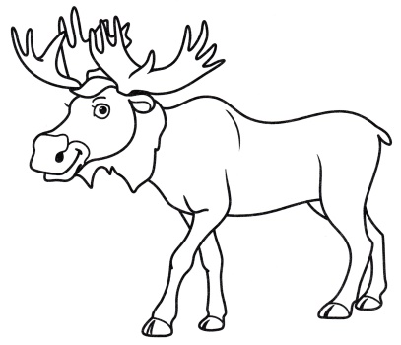 | -Ребята, а что нужно сделать сначала, чтобы учиться писать буквы? | Потренироваться
 |  | -Верно. Найдите у себя карточки с лосем. Вам требуется заштриховать его линиями в таком направлении, в котором показано на экране. При штриховке лося соблюдайте одинаковое расстояние между линиями, ведите линии ровно. | Штрихуют.
 |  | -Итак, сядьте правильно, положите лист на уголок и приступайте к работе. Кто закончит, отложите ручку в сторону и поднимите глазки на меня.
 |  | -Поднимите руку те, у кого получилось красиво и аккуратно заштриховать? | Поднимаю руку
 |  | -Поднимите руку те, у кого получилось не совсем аккуратно. | Поднимаю руку
 |  | - Вам посоветуем быть более внимательными и потренироваться в аккуратном написании.
5. Написание новой буквы.  1) Познакомить учащихся с элементами буквы Ь. (Пр)  2) Добиться запоминания их формы буквы Ь (Пр)  3) Формировать умение высказывать свое мнение (Л). | /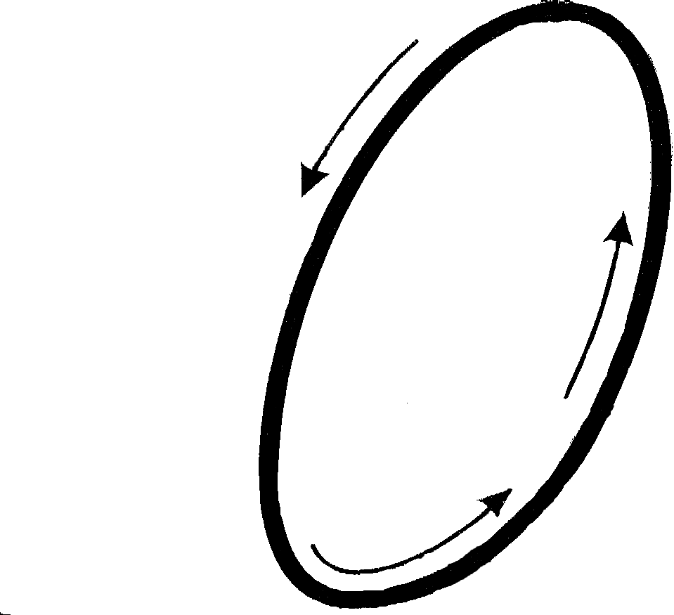  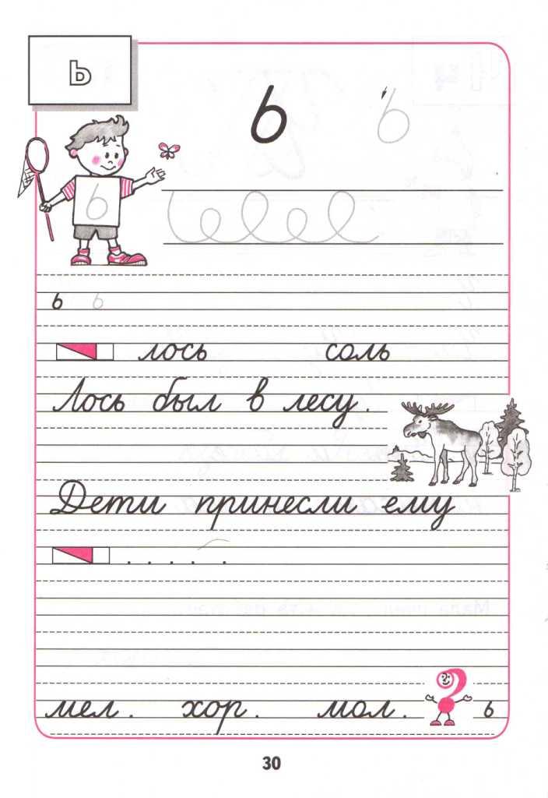 | 1) Анализ готового образца и показ рукописной буквы.
 |  | -Посмотрите на доску. Из каких элементов состоит строчная буква Ь? | Она состоит из наклонной линии и малого овала
 |  | -Откройте прописи на странице 30. Найдите букву Ь.
 |  | -Откуда будем начинать писать элементы? | С верхней линии рабочей строки
 |  | -Что вам помогло понять, откуда нужно начинать писать? | Стрелка
 |  | -Обведите вверху по контуру букву.
 |  | -Поднимите руку те, кто соблюдал все правила написания строчной буквы Ь.
 |  | -Молодцы, тогда у вас обязательно получится написать строчную букву Ь.
 |  | 2) Показ написания строчной буквы учителем с комментированием.
 |  | - Сейчас я покажу, как нужно правильно писать строчную букву Ь.
 |  | -А что в это время должны делать вы? | Внимательно смотреть, как вы пишите букву.
 |  | -Все мне показали эту строчку, где мы сейчас будем писать. Поставили туда пальчик. | Показывают
 |  | -Замечательно. Итак, начинаю письмо с верхней линии рабочей строки. Веду наклонную линию вниз до нижней линии рабочей строки. Не доходя до нее, делаю овал влево, касаясь нижней линии рабочей строки. Заканчиваю письмо посередине рабочей строки, касаясь первого элемента.  Таким образом, у меня получилась аккуратная и правильная строчная буква Ь. | Внимательно смотрят
 |  | 3) Запоминание рукодвигательной формы буквы.
-А сейчас попробуем написать строчную Ь в воздухе. Все возьмите ручки.
1. Пишем вместе со мной. И раз, и два.
2.Сейчас пишем без меня, а я посмотрю. И раз, и два.
3.Теперь попробуйте написать пальчиком на своей ладошке. И раз, и два.
6.Упражнение в письме новой буквы  1) Учить каллиграфически верно писать строчную букву Ь (Пр)  2) Учить ориентироваться в пространстве тетради (Р)  3) Учить видеть ошибки в написании строчной букве Ь (Пр). |  | - Подготовка к письму
-Перед тем как начать писать давайте подготовим ваши пальчики. Поставьте на локоток правую и левую руку. Повторяйте за мной.
Как фасолинки в стручке,
Наши пальцы в кулачке.
Кулачок ты разгибаем,
И фасольки рассыпаем.
Раз, два, три, четыре, пять
Собираем все опять.
 |  | - Предупреждение ошибок. Анализ ошибочных написаний.
 |  | - Посмотрите на доску. Какая буква написана? | Ь
 |  | - А соблюдались ли правила написания данной буквы?
 |  | -. Какая ошибка в написании данной буквы? | Наклон, овал не округлый
 |  | -Как нужно положить тетрадь, чтобы не допустить такой ошибки? | На уголок
 |  | -А как следует вести линию? | На себя
 |  | -Посмотрите, поверх этой буквы я напишу так, как правильно. Сравните написания. (учитель исправляет красным мелком наклон)
 |  | -Ребята, посмотрите на доску, здесь записана еще одна строчная буква Ь. (узкий малый овал)
 |  | -Назовите ошибку. | Овал узкий
 |  | -Почему могла возникнуть такая ошибка? | Быстро провел руку по письму
 |  | -Посмотрите, поверх этой буквы я напишу так, как правильно. Сравните написания.
 |  | - Обведение буквы в прописи.
 |  | - Пододвиньте прописи к себе. Найдите строку со строчной буквой Ь. Сядьте ровно, положите тетрадь с правильным наклоном.
 |  | - Для начала обведем серую строчную букву Ь на первой строке.
 |  | - Начинаем обводить, а я буду смотреть кто, как пишет | Обводят
 |  | - Запись первой строчной буквы Ь.  - Отступите от буквы Ь, которую мы с вами обводили. Рядом напишите строчную букву Ь, соблюдая все те правила написания, которые мы с вами повторили. | Пишут
 |  | - Запись второй строчной буквы Ь.  - Попробуем вместе со мной написать следующую букву Ь. Отступите место от последней буквы. Поставили ручку на середину рабочей строки. Пишем под мой счет. И раз, и два. | Пишут
 |  | -Напишите букву самостоятельно до конца строки, а я буду смотреть, как вы пишете. | Пишут
 |  | - Я посмотрела ваши записи, у многих получились аккуратные и красивые буквы. Вас можно похвалить за старательность и внимательность.
 |  | -Чему мы учились? | Писать букву Ь
7.Упражнение в списывании слов  1) Учить писать строчную букву Ь в словах. (Пр.) |  | -Теперь посмотрите на вторую строчку в прописи. Как вы думаете, чему мы будем дальше учиться? | Будем учиться писать букву Ь в словах
 |  | - Анализ образца.
 |  | -Прочитайте слова шепотком. | Читают
 |  | - Слово лось.
 |  | -Прочитайте первое слово. | Лось
 |  | - Сколько слогов в слове? | Один
 |  | - Назовите его. | Лось
 |  | - Из каких букв состоит? | Л О С Ь
 |  | - С какой буквы начнем писать слово? | Л
 |  | - Какую буку должны написать затем? | О
 |  | - Какое соединение будет с буквой О? | Нижнее
 |  | - Какую букву напишем после О? | С
 |  | -Какое соединение будет? | Верхнее
 |  | - И какую букву напишем после С? | Ь
 |  | - С каким соединением? | Верхним
 |  | -А теперь посмотрите, как я буду писать. Когда я пишу, и когда вы пишите, мы будем диктовать себе. И вместе со мной, под диктовку, вы начинаете писать в прописи. Итак, пишу ЛЛЛ, делаю нижнее соединение, соединяю с ООО. Делаю верхнее соединение и соединяю с ССС, делаю верхнее соединение и соединяю с Ь.  -Ребята, зачем нужно писать, диктуя себе? | Чтобы не пропустить буквы
 |  | -Итак, теперь проверим, правильно ли мы написали слово. Читаем ЛЛЛОООСССЬ | ЛЛЛОООСССЬ
 |  | -А зачем нужно проверять? | Чтобы убедиться, что не пропустили буквы
 |  | -Мы видим, что буквы при написании не пропустили и сделали среднее соединение. У кого получилось правильно написать слово ЛОСЬ, поднимите руки. | Поднимают руки.
 |  | -Молодцы. Ребята, которые пропустили букву тоже молодцы, так как заметили свою ошибку. А ведь увидеть у себя ошибку очень сложно! Допишите пропущенную букву.
 |  | - Слово соль.
 |  | - Прочитайте втрое слово. | Соль
 |  | - Сколько слогов в слове? | Один
 |  | - Назовите. | Соль
 |  | - Из каких букв состоит? | С О Л Ь
 |  | - С какой буквы начинается слово? | С согласной с (эс)
 |  | - Какая буква идет после нее? | Гласная о
 |  | -Каким соединением будем соединять С и О? | Нижним
 |  | - Какая буква идет после буквы О? | Согласная л (эль)
 |  | - Каким соединением будем соединять О и Л? | Нижним
 |  | - Какую букву напишем последней? | Ь
 |  | - Каким соединением будем соединять Л и Ь? | Верхним
 |  | - А теперь напишем это слово. Итак, пишем ССС, делаем нижнее соединение, соединяем с ООО, делаем нижнее соединение и соединяем с ЛЛЛ, делаем верхнее соединение и соединяем с Ь. | Пишут
 |  | - Итак, теперь проверим, правильно ли мы написали слово. Читаем СССОООЛЛЛЬ. | Читают
 |  | - У кого получилось правильно написать слово СОЛЬ, поднимите руки. | Поднимают руки
 |  | -Молодцы. Ребята, которые пропустили букву тоже молодцы, так как заметили свою ошибку. А ведь увидеть у себя ошибку очень сложно! Допишите пропущенную букву.
 |  | -Что мы сейчас учились писать? | Учились писать слова с новой буквой Ь
8.Упражнение в списывании предложения  1) Учить писать предложения по образцу (Пр)  2) Учить видеть и различать соединения букв (Пр) |  | -Ребята, мы записали с вами много слогов, и наши ручки немного устали. Для того, чтобы они отдохнули проведем с вами физминутку. Повторяйте за мной.  Толстый, толстый бегемот  Сделал влево поворот,  Взял билет на пароход,  И в дорогу бутерброд.  Открывает шире рот,  Ест огромный бутерброд,  Набивает пищевод,  А теперь наоборот.
 |  | - Предложение « Лось был в лесу».
 |  | - Ребята, прочтите первое предложение в ваших прописях. | Лось был в лесу
 |  | -Как оно записано? | Письменными буквами
 |  | -Сколько слов в данном предложении? | Четыре
 |  | -Как нужно писать эти слова? | Раздельно
 |  | - Слово «Лось»  -С какого слова начинается предложение? | Лось
 |  | -Почему оно пишется с заглавной буквы? | Потому что это начало предложения
 |  | - Это слово вы уже умеете писать? | Да
 |  | - Слово «был»  -Прочтите второе слово. | был
 |  | -Сколько в нём слогов? | Один
 |  | -Назовите первую букву. | б
 |  | -Какую гласную запишем после согласной? | ы
 |  | -Каким соединением будут они соединяться? | Верхним
 |  | -Назовите последнюю букву. | л
 |  | -Какое соединение будет? | Нижнее
 |  | - Слово «в»  -Прочтите следующее слово. | в
 |  | - Слово «лесу»  -Прочитайте последнее слово. | лесу
 |  | -Сколько в нём слогов? | Два
 |  | -Назовите первый. | ЛЕ
 |  | -Каким соединением будем соединять сочетание ЛЕ? | Средним
 |  | - Какую букву запишем после буквы Е? | с
 |  | - С каким соединением? | Верхним
 |  | -Назовите второй слог. | СУ
 |  | -Каким соединением будет соединяться сочетание СУ? | Верхним
 |  | Предложение записывается под комментирование.  - Запишем предложение. Начинаю писать с заглавной буквы Л, пишу слово «ЛОСЬ» – пишу ЛЛЛ, нижнее соединение с ООО, делаю верхнее соединение с ССС, делаю верхнее соединение с Ь. Отступаю, пишу слово «БЫЛ» – БББ пишу верхнее соединение с ЫЫЫ, делаю нижнее соединение, пишу ЛЛЛ. Отступаю, пишу следующее слово «В» – пишу строчную букву В. Отступаю, пишу последнее слово «ЛЕСУ» – пишу ЛЛЛ, делаю среднее соединение, пишу ЕЕЕ, делаю верхнее соединение, пишу ССС, делаю верхнее соединение, пишу УУУ. В конце предложения ставлю точку. | Записывают под диктовку
 |  | -Итак, теперь проверим правильно ли мы написали предложение. Медленно читаем вместе со мной.  «ЛЛЛОООСССЬ БББЫЫЫЛЛЛ ВВВ ЛЛЛЕЕЕСССУУУ.». | ЛЛЛОООСССЬ БББЫЫЫЛЛЛ ВВВ ЛЛЛЕЕЕСССУУУ
 |  | -Мы видим, что буквы при написании не пропустили и сделали правильные соединения. У кого получилось правильно написать слово «ЛОСЬ», поднимите руки. | Поднимают руки
 |  | -Молодцы. Ребята, которые пропустили букву тоже молодцы, так как заметили свою ошибку.
 |  | -Чему учились? | Писать предложения со словами с новой буквой Ь
9)Итог урока. Рефлексия  1)Учить оценке результатов деятельности (Р) |  | -Итак, наш урок подходит к концу. Какую букву вы сегодня учились писать? | Букву Ь
 |  | -Из каких элементов она состоит? | Из наклонной линии и малого овала
 |  | -Какие трудности у вас возникли при написании слов и предложений?
 |  | -Урок окончен. До свидания!

